实验编号： 4 四川师大 实验报告 2018年 4 月 25 日
计算机科学学院 2016级 班 实验名称：文件系统管理
姓名：__何丹阳___ 学号：_2016110308 指导老师：陈睿_ 实验成绩:_____
=
实验_4__ 文件系统管理
- 实验目的及要求

- 掌握Linux系统中的文件系统基本结构
- 掌握查询文件系统信息的各种命令
- 掌握硬盘空间调整(分配、格式化、挂载等)的流程和命令
- 掌握文件权限修改的命令

- 实验内容
文件系统
查询
- 查询系统的磁盘详细信息，并列出：磁盘的数量，磁盘分区的情况
- 查询每个磁盘分区的大小(size)
- 查询每个磁盘分区内已占用的空间大小
- 查询每个磁盘分区的UUID和文件系统类型
- 查询 / 和 /boot 的文件系统是什么
- 查询操作系统的内核版本、架构、主机名等

增加空间、挂载
- 为虚拟机增加一个光驱，并挂载到 /mnt/cdrom
- 从sdb 划分两个分区，sdb1 (1G)和sdb2(1.5G)
- 将sdb1设置为swap分区
- 将sdb2格式化为ext4格式，并挂载到 /root/mydocs下
- 要求以上操作重启后仍有效
- 重启系统
- 查看分区挂载情况和swap大小变化

权限设置
- 以root登录，在/root下新建文件file1，查看并说明file1的默认访问权限
- 用数字设定法设置file1文件的权限为 rw- -w- -w-
- 新建文件file2，用文字设定法设置权限为 rwx rw- rw-
- 查看/etc/passwd文件的权限属性，并指出该文件的所有者以及所属组，思考：普通用户可以执行这个文件吗，实际情况呢？

- 实验主要流程、基本操作或核心代码、算法片段（该部分如不够填写，请另加附页）
文件系统
查询
- 查询系统的磁盘详细信息，并列出：磁盘的数量，磁盘分区的情况
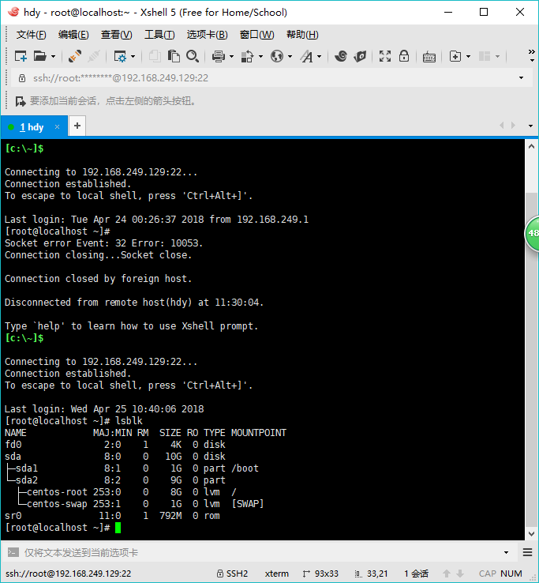
- 查询每个磁盘分区的大小(size)
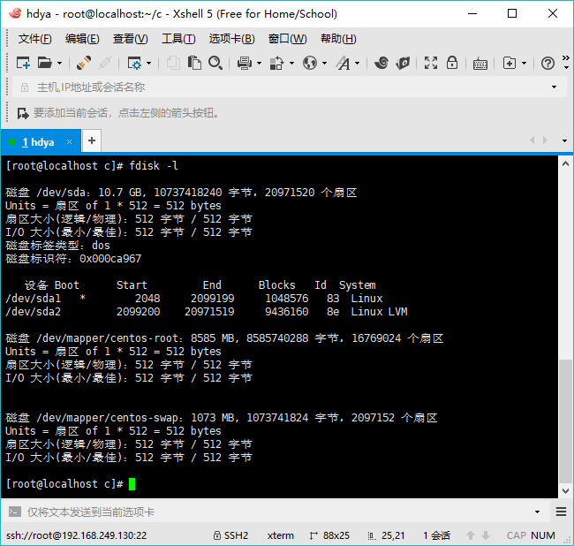
- 查询每个磁盘分区内已占用的空间大小
- 查询每个磁盘分区的UUID和文件系统类型
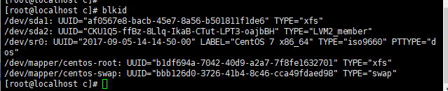
- 查询 / 和 /boot 的文件系统是什么
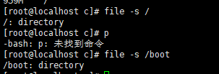
- 查询操作系统的内核版本、架构、主机名等
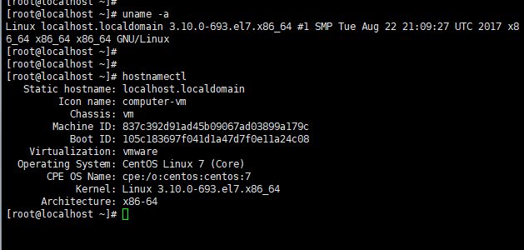
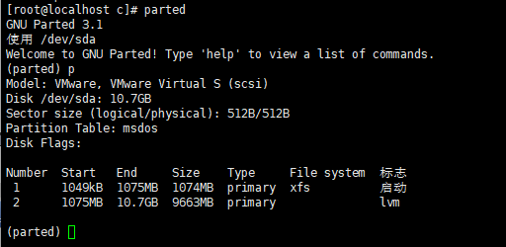

增加空间、挂载
- 为虚拟机增加一个光驱，并挂载到 /mnt/cdrom
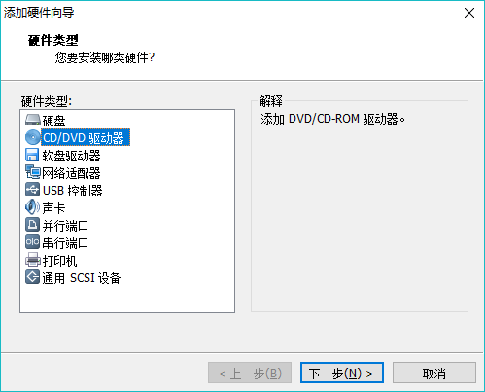
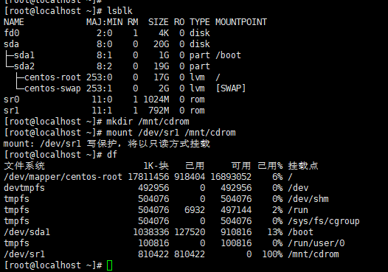

- 从sdb 划分两个分区，sdb1 (1G)和sdb2(1.5G)
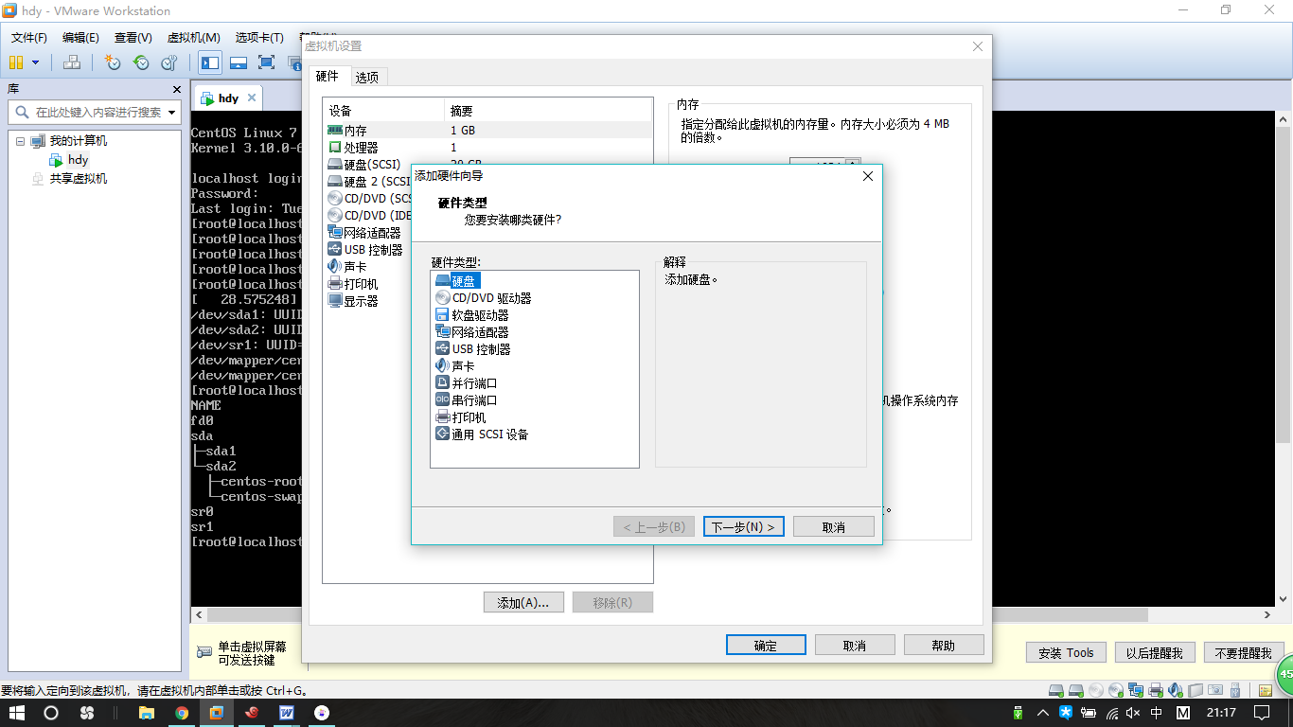
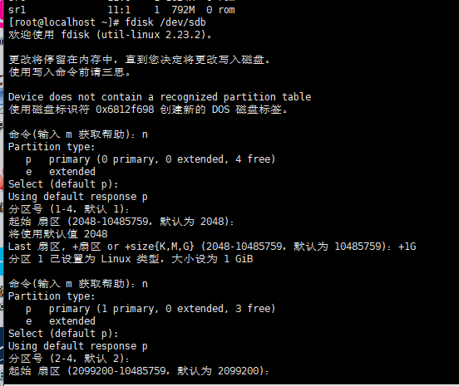
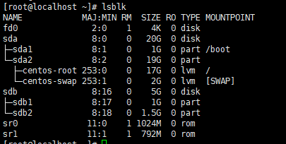

- 将sdb1设置为swap分区
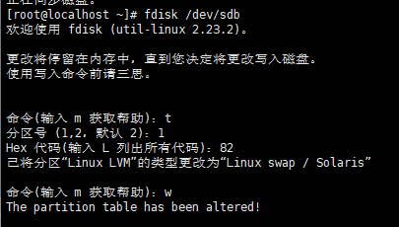
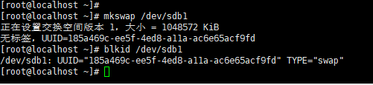
- 将sdb2格式化为ext4格式，并挂载到 /root/mydocs下
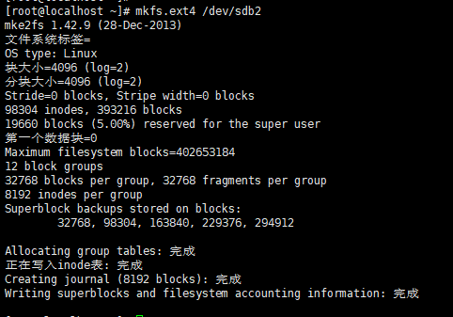
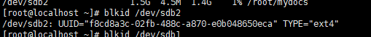
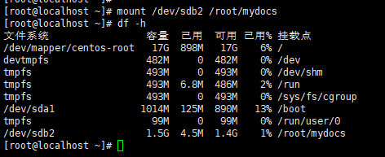
- 要求以上操作重启后仍有效
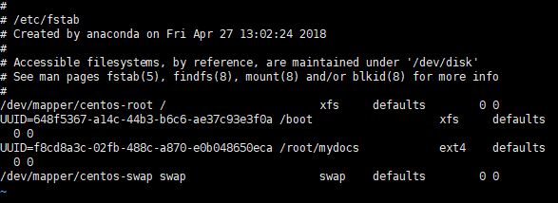

- 重启系统
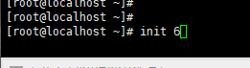

- 查看分区挂载情况和swap大小变化
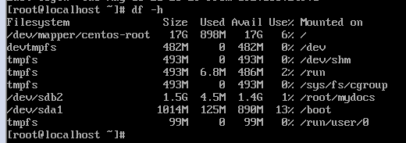
权限设置
- 以root登录，在/root下新建文件file1，查看并说明file1的默认访问权限
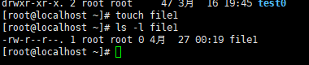
- 用数字设定法设置file1文件的权限为 rw- -w- -w-
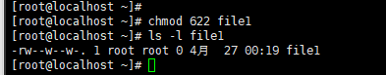
- 新建文件file2，用文字设定法设置权限为 rwx rw- rw-
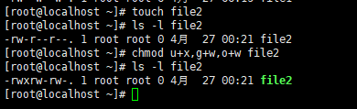
- 查看/etc/passwd文件的权限属性，并指出该文件的所有者以及所属组，思考：普通用户可以执行这个文件吗，实际情况呢？
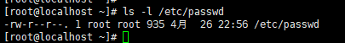
所有者 是读写 所属组 是只读 普通用户只能读

- 实验结果的分析与评价（该部分如不够填写，请另加附页）

本次实验老师上课基本都讲了，只要上课认真听了，在配上老师的ppt，就可以很好的完成了。

注：实验成绩等级分为（90－100分）优，（80－89分）良，(70-79分)中，（60－69分）及格，（59分）不及格。

